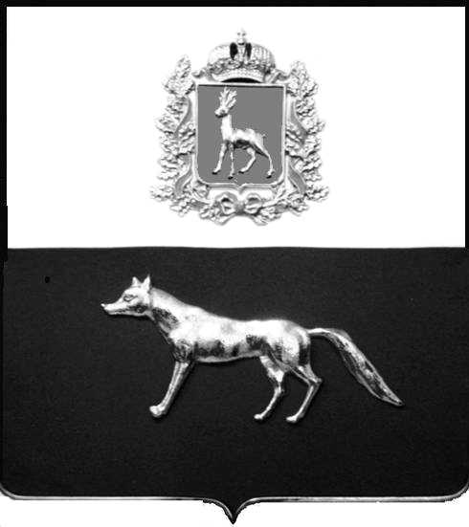
проект

Администрация
муниципального района Сергиевский
Самарской области
ПОСТАНОВЛЕНИЕ
«____» ____________2023 г.
№ __________

О выявлении правообладателя
ранее учтенного объекта
недвижимости, жилого дома с
кадастровым номером
63:31:1102033:126 расположенного
по адресу: Самарская область, Сергиевский район, пгт.Суходол, ул. Чуваскина, д.46

В соответствии с Федеральным законом от 06.10.2003 № 131-ФЗ «Об общих принципах организации местного самоуправления в Российской Федерации», с Федеральным Законом от 30.12.2020 №518-ФЗ «О внесении изменений в отдельные законодательные Российской Федерации», со статьёй 69.1 Федерального Закона от 13.06.2015 года №218-ФЗ «О государственной регистрации недвижимости», руководствуясь Уставом городского поселения Суходол муниципального района Сергиевский, на основании акта осмотра объекта недвижимого имущества № 35 от 09.10.2023 года, Администрация городского поселения Суходол муниципального района Сергиевский

П О С Т А Н О В Л Я ЕТ:

1. В отношении ранее учтенного объекта недвижимости: жилой дом, кадастровый номер 63:31:1102033:126, расположенный по адресу Самарская область, Сергиевский район, пгт.Суходол, ул. Чуваскина, д.46, площадью 20,80 кв.м, выявлен правообладатель: гражданин РФ Петров Олег Петрович, 23.08.1976 г.р., место рождения: п.Ровный Сергиевский район Куйбышевская область, паспорт гражданина РФ серия 36 22 № 025891 выдан ГУ МВД России по Самарской области 21.09.2021г., код подразделения 630-035, адрес регистрации: Самарская область, Сергиевский район, пгт.Суходол, ул. Чуваскина, д.46.
2. Право собственности подтверждается Регистрационным удостоверением бюро технической инвентаризации от 24 февраля 1993 года №196, выданное на основании решения исполкома Суходольского поселкового Совета народных депутатов от 24 февраля 1993г. №1, записано в реестровую книгу под № 96, инвентарное дело № 2-196-84.
3. Направить данное постановление в Управление Федеральной службы государственной регистрации, кадастра и картографии по Самарской области.
4. Контроль за выполнением настоящего постановления оставляю за собой.

Глава городского поселения Суходол
муниципального района Сергиевский Беседин И.О.

Проект решения получил:

________________________ ____________________
[Подпись/Дата] [Ф. И. О.]

Примечание: в течение тридцати дней со дня получения проекта решения выявленный правообладатель вправе направить возражения относительно сведений о правообладателе по адресу:

446552, Самарская область, Сергиевский район, пгт.Суходол, ул. Советская, д. 11, каб. 4

